Ingeniería de Computadores

PRÁCTICA 1:

Perspectivas laborales de un ingeniero informático especializado en aceleración de aplicaciones

**Integrantes:** *Luis Díaz Madero*



*Pablo Medina Campello*

*Santiago de la Torre Vicedo*

*Víctor Hernández Justamante*

*Nikita Polyanskiy*

**Índice**

*Ofertas de trabajo encontradas………………..……pág 2*

*Palabras claves más relevantes…………….………pág 6*

*Salarios medios………………………….……………pág 8*

*Años de experiencia………………………....……...pág 10*

*Nuestra oferta de trabajo………………………...…pág 11*

**Ofertas de trabajo encontradas**

A continuación, se muestra una clasificación de las ofertas de trabajo que hemos encontrado:

|  |  |  |  |  |  |  |
| --- | --- | --- | --- | --- | --- | --- |
| **Empleo** | **Compañía** | **Link** | **Salario** | **País** | **Requisitos** | **Años** |
| Ingeniero de visión artificial | Path Robotics | <https://bit.ly/3tVLiOe> | €91,000.00 | **EEUU** | C  C++  Python  CUDA  Linux  Git  Computer vision  OpenCV  Tensorflow  Pytorch  Kalman filter | 2+ años de investigación en visión artificial |
| Desarrollador de software HPC | Intel | <https://bit.ly/3nUoGN8> | €130,000.00 | **EEUU** | C  C++  Python  Linux  multi core processors  memory hierarchy  CUDA  SYCL  MPI  OpenSHMEM  OpenMP | 4+ años en un campo relacionado |
| Ingeniero de desarrollo de software | MaxLinear | <https://bit.ly/39oubLr> | € ~43k anuales | **España** | C  Python/Perl/Bash  RTOS  CPU  low level programming  GNU | Maestría o licenciatura en un campo relacionado |
| Ingeniero de software de sistemas, piloto automático | Tesla | <https://bit.ly/3lLV6GF> | $ 123k | **EEUU** | C  C++  Multithreading  Visión artificial  Machine Learning  Linux  Cuda  OpenCL  SIMD  Posix | No especifica |
| Desarrollador de software | BehavioSec | <https://bit.ly/3zswpEd> | € ~27k anuales | **España** | SaaS  Lenguajes de alto nivel | Maestría o licenciatura en un campo relacionado |
| Ingeniero de software, CUDA Kernel Performance | OpenAI | <https://bit.ly/3lOjqYH> | $ 175k | **EEUU** | CUDA  OpenCL  PyTorch  Tensorflow | 3+ años de experiencia en un campo relacionado |
| Experto en desarrollo - Ingeniería de rendimiento | Sap | <https://bit.ly/2XCDfKx> | 46800 - 78000€ | **China** | Optimizacion  JAVA  React  front-end  docker/k8s  Jenkins/ArgoCD  JVM | 10+ años en rendimiento de software |
| Ingeniero de tecnología de desarrollador de rendimiento informático, CUDA | NVIDIA | <https://bit.ly/2XxlmMD> | $ 150k | **EEUU** | C  C++  Fortran  Cuda  OpenACC | 3+ años de experiencia en un campo relacionado |
| Ingeniero de procesamiento de señales | GMV | <https://indeedhi.re/3lDqsPG> | € 70k | **España** | Python  Cuda  Git | No especifica |
| Ingeniero I+D - Visión Artificial | Neural Labs | <https://bit.ly/3Cyaz4c> | € 60k | **España** | C  C++  SIMD  Vision Artificial  Procesado de imágenes  Machine Learning  Redes neuronales | 5+ años de experiencia laboral |
| GPU / CUDA Ingeniero de rendimiento | [nod.ai](http://nod.ai/) | <https://bit.ly/3Cz4jZI> | $ 160k | **EEUU** | CUDA  Pytorch/GLOW  Tensorflow XLA  LLVM/MLIR  Apache TVM  OpenACC  OpenCL  Benchmarking | 4+ años en un campo relacionado y una maestría o licenciatura |
| Ingeniero/a Electrónico/a para sistemas embebidos | Ikerlan | <https://bit.ly/2Z8KqdA> | €30,000.00 | **España** | Simulink  Labview  C  SOC  DSP  C++  CUDA  OpenCL  VVT | 2+ años y maestría |
| Ingeniero de software | Actalent | <https://indeedhi.re/3lJdvnC> | 35-60$/hora | **EEUU** | C++/C#  Perl  Python  Powerbuilder  Bachelor's Degree | Licenciatura |
| Ingeniero Informático Azure | HI-IBERIA | <https://bit.ly/3CCekpf> | € ~30K | **España** | Azure  Jenkins CI/CD  Spark  Python | 2/3 Años |
| Contratación de personal con cargo a subvención para proyecto de investigación | Universidad las palmas de gran canaria | <https://bit.ly/3hVyuT5> | € ~20K | **España** | [ASP.NET](http://asp.net/)  C#  MySQL  CSS  JavaScript  Servicios WCF | 3 años |
| Ingeniero Informático | Electrotuci Siglo XXi | <https://bit.ly/3CM86TV> | € ~21K | **España** | Python  .NET  BBDD  C# | 2 años |
| Ingeniero/a Desarrollo APPs Guipúzcoa | GOI Recursos Humanos | <https://bit.ly/3AtapdL> | 45K | **España** | Programacion reactiva, Unity UI Testing, Clean Architecture o principios SOLID  comunicaciones BLE y NFC, Git  Nivel de inglés alto | 3 años en el desarrollo de software |
| Ingeniero de pruebas de rendimiento | Rakuten | <https://bit.ly/2XJd4S>l | 95k $ | **Japón** | Investigación bottleneck  Linux  DevOps  Docker, Kubernetes  ISTQB | 5+ años rendimiento / optimización  3+ años pruebas de rendimiento |
| Ingeniero I+D - Visión Artificial | Neural Labs | <https://bit.ly/3CAHTaq> | 60K | **España** | C / C++  SIMD y aplicaciones en tiempo real  Visión Artificial y Procesado de Imágenes  Machine Learning  CUDA  Conocimientos en imagen | 5 Años |
| Ingeniero de software (modelado de combustión) | SpaceX | <https://bit.ly/3zxP94Z> | 95k -130k $ | **EEUU** | MPI  Threading  CUDA  C++  Unit testing  Agile | 5+ años en C++  2+ años en arquitectura de software |

**Palabras clave más relevantes**

**En nuestro grupo:**

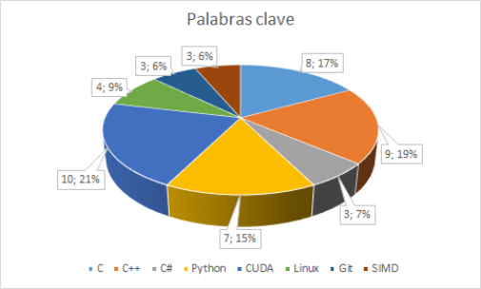

* **Python: 7**
* **CUDA: 10**
* **C: 8**
* **C++: 9**
* **Linux: 4**
* **Git: 3**
* **SIMD: 3**

**Globalmente en todos los grupos:**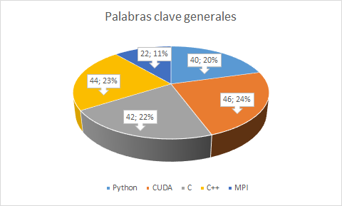

* **Python: 40**
* **CUDA: 46**
* **C: 42**
* **C++: 44**
* **MPI: 22**

**Conclusión:**

Como podemos observar en los dos gráficos la palabra clave más común es **CUDA** y esto es un resultado coherente ya que en esta práctica se están buscando ofertas de trabajo con el requisito de saber acelerar aplicaciones informáticas y **CUDA** permite trabajar sobre la tarjeta gráfica y mejorar el rendimiento.

**Python** aun siendo un lenguaje de programación lento se usan mucho en redes neuronales. Respecto a **C** y **C++** son más rápidos que **Python** por ejemplo y son palabras más comunes ya que son lenguajes muy usados por todo el mundo.

**Salarios medios**

**En nuestro grupo:**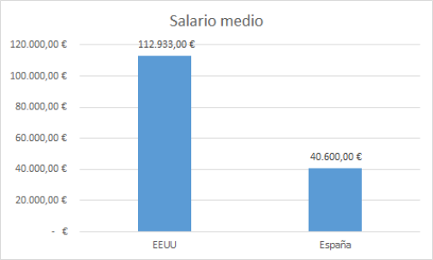

**España: 40.600€**

**EEUU: 112.933€**

**China: 81.000€**

**Japon: 90.000€**

**Globalmente en todos los grupos:**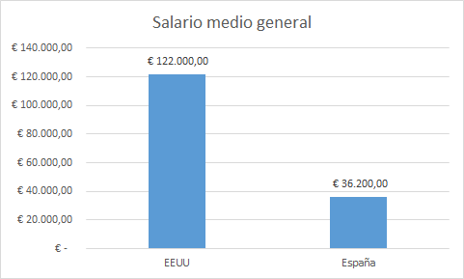

**España: 36.200€**

**EEUU: 122.000€**

**China: 81.000€**

**Japon: 90.000€**

**Reino Unido: 80.000€**

**Italia: 60.000€**

**Mexico: 12.000€**

**Alemania: 100.000€**

**Polonia: 160.000€**

**Argentina: 9.000€**

**Conclusión:**

En el gráfico general solo se reflejan España y EEUU ya que es de donde más ofertas hubo, las propuestas de otros países se han descartado por no poder hacer una media de sus salarios porque solo contamos con una oferta de estos.

Los resultados obtenidos por nuestro grupo coinciden claramente con los resultados generales de nuestra clase de prácticas. Se puede observar que los salarios en EEUU triplican los salarios de España entre otras cosas porque allí la vida en general es más cara, pero tampoco hay que dejar de lado que en España parece que no hay mucho interés en este campo.

**Años de experiencia necesarios**

**En nuestro grupo:**

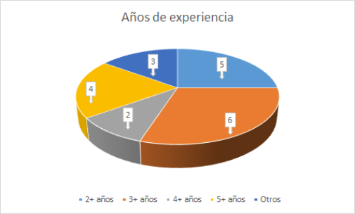

**Conclusión:**

Respecto a los años de experiencia en nuestro caso según todas las ofertas de trabajo que hemos encontrado podemos decir que lo más común es pedir más de 3 años de experiencia, seguido de más de 2 años. Cabe destacar que lo menos común es pedir más de 4 años de experiencia.

**Nuestra oferta de trabajo a futuro**

**Empresa:** 4IC España

**Puesto ofertado:** Investigador de seguridad y criptografía post-quantum

**Requisitos:**

* Más de 3 años de experiencia como analista de seguridad y criptografía.
* Alto nivel de inglés (B2 mínimo).
* Habilidades en organización y comunicación, Buena gestión del tiempo y habilidades para priorizar tareas.
* Formación universitaria en el ámbito de la ingeniería (preferiblemente Ingeniería Informática y Matemáticas).
* Conocimientos en algoritmos criptográficos pre-quantum: **RSA**, **Diffie–Hellman**, **ECC**.
* Conocimientos en los algoritmos de **Shor**, de **Grover** y similares.

**Descripción y tareas:**

Si lo que buscas es una empresa innovadora y pionera en la investigación de la computación cuántica, ¡este es tu sitio!

En 4IC buscamos a un investigador de seguridad y criptografía post-quantum. Trabajarás junto a nuestro equipo de investigadores en soluciones para la criptografía resistente a la computación cuántica usando técnicas innovadoras como la **criptografía basada en hash**, **códigos de corrección de errores**, …

**Salario: 54.321 € anuales**

**Extras:**

* Conocimientos en C, C++ y lenguajes de bajo nivel.
* Conocimientos en computación paralela y HPC.
* Conocimientos en física cuántica y funcionamiento del computador cuántico.
* SketchUp.
* Business Intelligence: Power Pivot, Tableau, Scratch.